MINISTÉRIO DA AGRICULTURA E PECUÁRIA
Secretaria de Comércio e Relações Internacionais
Departamento de Negociações e Análises Comerciais
Coordenação-Geral de Estatística e Análise Comercial

BALANÇA COMERCIAL DO AGRONEGÓCIO – FEVEREIRO/2023

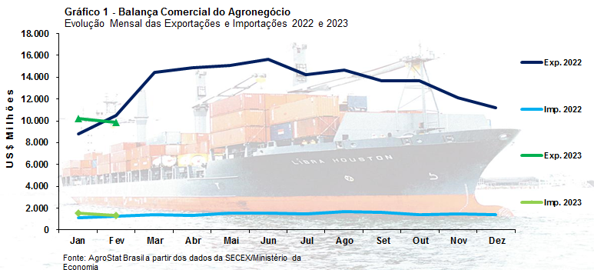

I – Resultados do mês (comparativo Fevereiro/2023 – Fevereiro/2022)
As exportações do agronegócio foram de US$ 9,89 bilhões em fevereiro de 2023: -5,6% em relação aos US$ 10,48 bilhões exportados em fevereiro de 2022. A queda ocorreu, principalmente, devido ao índice de quantum, que diminuiu 11,7% na comparação entre os meses de fevereiro de 2022 e 2023. Os três produtos que registraram maior redução no volume exportado foram: soja em grãos (-1,07 milhão de toneladas), açúcar de cana em bruto (-615,96 mil toneladas) e trigo (-283,53 mil toneladas). Já o índice de preço das exportações subiu 6,9%, abrandando a queda nas vendas externas.
É importante ressaltar que o preço dos alimentos é a variável que mais afetou o valor exportado pelo Brasil em produtos agropecuários nos últimos meses. Entre março e maio de 2022, dependendo da fonte analisada, os alimentos atingiram o maior patamar real de preços de toda a série histórica, ultrapassando o recorde anterior durante o primeiro choque do petróleo (1973-74). Após o pico em 2022, os preços internacionais dos alimentos iniciaram processo de declínio nos principais índices de referência, do Banco Mundial e da FAO. Nos últimos meses, porém, tais índices seguem rumos diferentes. Enquanto o índice do Banco Mundial cresce novamente em relação ao mês anterior, embora ainda distante do patamar recorde, o índice da FAO mantém tendência de queda.
O índice de preços do Banco Mundial subiu 1,0% em fevereiro de 2023 comparado a janeiro deste ano. Nos últimos doze meses, comparando-se fevereiro de 2022 com fevereiro de 2023, o índice apresenta queda de 2,8%. Todavia, deve-se mencionar que as cotações dos preços dos alimentos em fevereiro de 2022 eram elevadas, muito superiores ao patamar médio da série. No caso do índice de alimentos da FAO, houve redução de 0,6% nos preços dos alimentos em fevereiro relativo a janeiro de 2023, mantendo a tendência de queda pelo décimo primeiro mês consecutivo. Não obstante tal patamar de preços, é preciso acompanhar a tendência de retração dos preços dos alimentos no mercado internacional, fato que afetará o valor exportado pelo Brasil ao longo do ano.
As importações de produtos do agronegócio, por sua vez, subiram de US$ 1,25 bilhão em fevereiro de 2022 para US$ 1,37 bilhão em fevereiro 2023 (+7,2%). Ademais, houve importação de inúmeros insumos necessários à produção do setor.
As importações de fertilizantes foram de US$ 937,01 milhões em fevereiro de 2023: redução de 42,3% em comparação com os US$ 1,62 bilhão importados em fevereiro de 2022. Os preços dos fertilizantes estão em queda no mercado internacional e, no caso dos fertilizantes importados pelo Brasil, houve queda de 19,7% nos preços médios de importação. Além da diminuição dos preços, houve redução de 28,2% na quantidade adquirida. Os principais fertilizantes importados foram: cloreto de potássio para uso como fertilizante (US$ 375,51 milhões; -32,5%); diidrogeno-ortofosfato de amônio, inclusive misturas com hidrogeno-ortofosfato de diamônio (US$ 204,94 milhões; +31,1%); ureia, mesmo em solução aquosa (US$ 153,02 milhões; -66,8%).
Além de fertilizantes, houve aquisições de diversos outros insumos: produtos da posição 3808 (US$ 194,97 milhões; -46,1%) e diversos outros componentes do Capítulo 29, que totalizaram quase US$ 300 milhões em importações; nutrição animal (US$ 201,68 milhões); máquina e implementos agrícolas (US$ 79,88 milhões); dentre outros.
I.a – Setores do Agronegócio
Em fevereiro de 2023, os cinco principais setores exportadores do agronegócio brasileiro foram: complexo soja (39,0% de participação); carnes (16,5% de participação); produtos florestais (12,4% de participação); cereais, farinhas e preparações (9,5% de participação); complexo sucroalcooleiro (6,2% de participação). Estes cinco setores foram responsáveis por 83,7% do valor total exportação pelo Brasil em produtos do agronegócio: 5,7 pontos superiores em comparação aos 78,0% de participação dos mesmos setores em fevereiro de 2022, demonstrando aumento da concentração da pauta exportadora.
Os vinte demais setores reduziram as exportações de US$ 2,31 bilhões em fevereiro de 2022 para US$ 1,62 bilhões em fevereiro de 2023 (-30,0%). O setor cafeeiro foi o principal responsável pela queda das vendas externas desses vinte setores, com redução de quase US$ 400 milhões em exportações, que alcançaram US$ 489,03 milhões em fevereiro de 2023 (-44,5%). O momento atual é de entressafra no Brasil, com colheita prevista para abril a agosto. Além disso, a produção brasileira foi recentemente impactada por fortes adversidades climáticas nos últimos anos, o que resultou em estoques reduzidos. Ademais, há uma demanda maior das indústrias nacionais pelo café no início de 2023, resultando em pouca disponibilidade para exportação.
O complexo soja é o maior exportador do agronegócio brasileiro. Em fevereiro de 2023, o setor exportou US$ 3,86 bilhões (-3,1%). A redução da quantidade exportada explica o número negativo e foi influenciada pelo atraso na colheita da soja no Brasil. Apesar de produção estimada recorde, prevista no 6° levantamento da safra 2022/2023 da Conab, de 151,4 milhões de toneladas (20,6%), “a colheita avança em todas as regiões produtoras, com percentuais bem abaixo quando comparados com a safra 2021/2022”. Nesse contexto, o volume embarcado da oleaginosa recuou 17,1%, passando de 6,27 milhões de toneladas em fevereiro de 2022 para 5,20 milhões de toneladas em fevereiro de 2023. Por outro lado, os preços médios de exportações chegaram a US$ 554 por toneladas (+10,8%), variável que compensou em parte a queda deste volume. A China continua como o principal mercado importador da soja em grão brasileira, tendo adquirido 69,1% de toda a soja em grão exportada ou 3,59 milhões de toneladas (-16,8%). Outros mercados que importaram mais de cem mil toneladas em fevereiro foram: Espanha (483,96 mil toneladas; +37,9%); Tailândia (234,33 mil toneladas; -0,1%); e Argentina (226,07 mil toneladas; não houve aquisições em fevereiro de 2022).
Em relação ao farelo de soja, as exportações foram de US$ 710,25 (+2,8%), com redução da quantidade exportada (-16,5%), fato mais que compensado pela elevação do preço médio de exportação (US$ 545 por tonelada; +23,1%). Os principais países importadores foram: Tailândia (283,62 mil toneladas; +25,0%); Países Baixos (154,78 mil toneladas; +17,7%); Polônia (136,44 mil toneladas; +55,6%); França (129,41 mil toneladas; -21,8%); Indonésia (94,65 mil toneladas; -64,5%).
Ainda no setor, as vendas externas de óleo de soja foram recordes em valor e volume para os meses de fevereiro, chegando a US$ 268,32 milhões (+70,5%) ou o equivalente a 224,38 mil toneladas (+104,8%). Os recordes ocorreram apesar da queda de 16,8% no preço médio de exportação. As vendas externas foram impulsionas, principalmente, pelas aquisições da Índia e Bangladesh. A Índia é a maior importadora de óleo de soja brasileiro, com 73,29 mil toneladas (+34,7%) ou 32,7% de todo o volume exportado. Já Bangladesh registrou um crescimento mais expressivo no volume importado de óleo de soja brasileiro, com compras de 57,08 mil toneladas, número que significou um crescimento de 254,5%. O volume representou 25,4% de todos as exportações brasileiras de óleo de soja. Além desses dois mercados, são expressivas as compras dos seguintes países: Paquistão (21,0 mil toneladas; não houve aquisição em fevereiro de 2022); Peru (19,14 mil toneladas; +1.910,0%); e Egito (16,49 mil toneladas; não houve aquisição em fevereiro de 2022).
Na sequência, o segundo principal setor exportador do Brasil foi o de carnes. As vendas do setor caíram de US$ 1,80 bilhão em fevereiro de 2022 para US$ 1,63 bilhão em fevereiro de 2023 (-9,5%). A redução foi explicada pelas vendas externas de carne bovina que foram de US$ 963,55 milhões em fevereiro de 2022 para US$ 684,89 milhões (-28,9%). Dois fatores influenciaram esse resultado: o primeiro, a redução internacional do preço da carne bovina, captada pelo Banco Mundial, -18,2% entre fevereiro de 2022 e o mesmo mês de 2023. Examinando-se as estatísticas de exportações brasileiras, percebe-se uma queda semelhante de 14,3% no preço médio de exportação; o segundo fator foi a diminuição do volume exportado, -17,0%, passando de 174,80 mil toneladas em fevereiro de 2022 para 145,03 mil toneladas em fevereiro de 2023. Uma das razões para essa queda no volume é o caso atípico de Encefalopatia Espongiforme Bovina (mal da “vaca louca”) comunicado, em 22 de fevereiro, à Organização Mundial de Saúde Animal (OMSA). Em função desse caso, as exportações para a China foram temporariamente suspensas a partir de 23 de fevereiro. Com efeito, as vendas externas de carne bovina para o país asiático caíram 15,35 mil toneladas em fevereiro de 2023, atingindo 71,72 mil toneladas. Além disso, é importante ressaltar que o volume exportado registrou redução para os principais países importadores além da China: Estados Unidos (15,05 mil toneladas; -27,1% mil toneladas); Chile (5,88 mil toneladas; -3,0%); Egito (6,07 mil toneladas; -52,5%). Mesmo com a diminuição recente dos preços internacionais da proteína, os valores ainda seguem elevados afetando a demanda internacional.
O mercado mundial de carne de frango tem sofrido abalo diante do número crescente de casos de gripe aviária. Os preços internacionais da carne de frango crescem em resposta. O Brasil, por não ter registro de casos, consegue obter recordes nas exportações para os meses de fevereiro, que passaram de US$ 642,45 milhões em fevereiro de 2022 para US$ 726,25 milhões em fevereiro de 2023 (+13,0%). O volume exportado também foi recorde, com 371,91 mil toneladas (+3,4%). Os cinco principais importadores de carne de frango do Brasil foram: China (US$ 124,79 milhões; +46,2%); Arábia Saudita (US$ 69,72 milhões; +59,9%); Japão (US$ 55,39 milhões; +12,5%); Emirados Árabes Unidos (US$ 50,34 milhões; -37,9%); e Países Baixos (US$ 34,91 milhões; +5,4%).
As exportações de carne suína chegaram a US$ 183,48 milhões, com aumento de 26,6% em comparação com os US$ 144,92 milhões exportados em fevereiro de 2022. A China foi o principal mercado responsável por esse incremento das exportações, pois, enquanto a elevação do volume exportado ao mundo foi de quase 8,0 mil toneladas, o aumento do volume exportado à China foi de praticamente 10,0 mil toneladas. A relação dos principais países importadores da carne suína brasileira foi: China (US$ 81,19 milhões; +82,7%); Hong Kong (US$ 17,13 milhões; +15,5%); Chile (US$15,68 milhões; +193,9%); e Filipinas (US$ 10,16 milhões; -0,4%).
Os produtos florestais aumentaram suas vendas externas em 9,1%, com exportações de US$ 1,23 bilhão. A celulose teve maior elevação das exportações, subindo de US$ 437,46 milhões para o valor recorde de US$ 766,15 milhões (+75,1%) para os meses de fevereiro. Esse valor foi obtido com um volume recorde de exportações também para fevereiro, que chegou a 1,62 milhão de toneladas em fevereiro deste ano (+43,5%). Ainda no setor, as exportações de madeiras e suas obras foram de US$ 303,12 milhões (-36,0%) e de papel US$ 159,38 milhões (-26,1%).
Em relação ao setor de cereais, farinhas e preparações, as exportações brasileiras foram de US$ 940,87 milhões (+76,8%). Esse valor foi fortemente influenciado pelas vendas externas de milho. A projeção da produção mundial de milho em 2022/2023 é 68,50 milhões de toneladas inferiores à safra 2021/22, atingindo 1.147,52 milhões de toneladas (-5,3%). Nessa estimativa, há redução de produção nos principais exportadores mundiais: Estados Unidos (-8,9% ou -34,14 milhões de toneladas), Argentina (-19,2% ou -9,50 milhões de toneladas), Ucrânia (-35,91% ou -15,13 milhões de toneladas). Já a projeção para o Brasil cresceu em 2022/23 para 124,70 milhões de toneladas (+10,2% comparado às 113,13 milhões de toneladas produzidas na safra 2021/2022). Com efeito, diante da baixa oferta internacional e a forte estimativa da atual safra brasileira espera-se bom desempenho exportador do cereal brasileiro, e o país deve ser o maior exportador mundial de milho nesta temporada. Assim em fevereiro de 2023, os embarques brasileiros aumentaram para US$ 689,31 milhões (+241,8%), com forte crescimento do volume exportado, que passou de 767 mil toneladas para 2,28 milhões de toneladas (196,7%). Os principais mercados importadores do milho brasileiro foram: Japão (US$ 157,17 milhões; +419,9%); Coreia do Sul (US$ 86,45 milhões; +150,7%); Colômbia (US$ 56,98 milhões; sem registro de exportações em fev/2022); Argélia (US$ 46,18 milhões; +1.629,8%); e Vietnã (US$ 40,48 milhões; +159,7%).
Por fim, o complexo sucroalcooleiro, na quinta posição entre os principais setores exportadores. No grupo, os preços internacionais do açúcar estão pressionados diante da baixa oferta mundial do produto no curto prazo. A produção da Índia e da União Europeia deve declinar enquanto a demanda chinesa pelo produto tende a aumentar, devido a problemas internos na produção. A Organização Internacional do Açúcar (OIA) reduziu a projeção de superávit para a temporada mundial (2022/23). Em novembro do ano passado, a Organização estimava superávit de 6,19 milhões de toneladas, ao passo que o relatório divulgado em fevereiro de 2023 indicava 4,15 milhões de toneladas, queda de 32,9% em relação às expectativas iniciais. Nesse cenário, o Brasil exportou US$ 516,42 milhões de açúcar (-23,5%), em função da queda do volume exportado de 1,72 milhão de toneladas em fevereiro de 2022 para US$ 1,15 milhão de toneladas em fevereiro de 2023 (-33,4%). Os principais importadores de açúcar foram: Marrocos (US$ 67,92 milhões; +123,0%); Arábia Saudita (US$ 42,19 milhões; +17,1%); Nigéria (US$ 39,93 milhões; -36,6%); Argélia (US$ 28,26 milhões; -56,0%); Mauritânia (US$ 28,10 milhões; +233,3%). Ainda no setor, as vendas externas de álcool subiram 92,7%, chegando US$ 99,05 milhões. O crescimento é praticamente em função da expansão do volume embarcado, que subiu de 58,62 mil toneladas em fevereiro de 2022 para 110,62 mil toneladas em fevereiro de 2023 (+88,7%). Os Países Baixos importaram o maior volume, 57,8 mil toneladas (+2.485,6%), seguidos da Coreia do Sul (12,94 mil toneladas; -55,8%); Cingapura (7,74 mil toneladas; praticamente não houve aquisições em fev/22); Venezuela (4,83 mil toneladas; não houve aquisições em fev/22); Porto Rico (3,95 mil toneladas; +20,7%).
Esses cinco setores acima analisados foram responsáveis por 83,7% dos valores exportados pelo Brasil em produtos do agronegócio no mês de fevereiro de 2023. É interessante averiguar a participação dos dez principais produtos exportados para apurar a concentração da pauta. Em fevereiro de 2023, os dez principais produtos exportados foram: soja em grãos (US$ 2,88 bilhões; 29,1% de participação no valor exportado); celulose (US$ 766,15 milhões; 7,7%); farelo de soja (US$ 710,25 milhões; 7,2%); carne de frango in natura (US$ 696,64 milhões; 7,0%); milho (US$ 689,31 milhões; 7,0%); carne bovina in natura (US$ 613,94 milhões; 6,2%); café verde (US$ 437,30 milhões; 4,4%); açúcar de cana em bruto (US$ 380,81 milhões; 3,9%); óleo de soja em bruto (US$ 252,41 milhões; 2,6%); trigo (US$ 174,76 milhões; 1,8% de participação). Estes dez produtos foram responsáveis por 76,9% do valor exportado pelo agronegócio brasileiro em fevereiro de 2023. No mesmo mês de 2022, os mesmos produtos tiveram participação de 73,9%. Dessa forma, com elevação de três pontos de participação, constata-se que a pauta exportadora do agronegócio brasileiro se concentrou nos dez principais produtos exportados no mês em análise.
As importações brasileiras de produtos do agronegócio subiram de US$ 1,25 bilhão em fevereiro de 2022 para US$ 1,34 bilhão em fevereiro de 2023 (+7,2%). Houve, ademais, aquisições de inúmeros outros insumos, máquinas e equipamentos necessários à produção agropecuária. Alguns bens foram descritos no início deste texto. Em relação aos principais produtos importados do agronegócio: trigo (US$ 105,20 milhões; -25,7%); malte (US$ 89,70 milhões; +1,5%); papel (US$ 67,84 milhões; +20,2%); salmões, frescos ou refrigerados (US$ 66,98 milhões; +29,3%); azeite de oliva (US$ 57,50 milhões; +87,8%); leite em pó (US$ 53,08 milhões; +435,7%); vestuários e outros produtos têxteis de algodão (US$ 45,60 milhões; +26,7%); óleo de palma (US$ 33,16 milhões; -58,4%); arroz (US$ 32,34 milhões; +87,0%); soja em grãos (US$ 27,96 milhões; +45,7%).
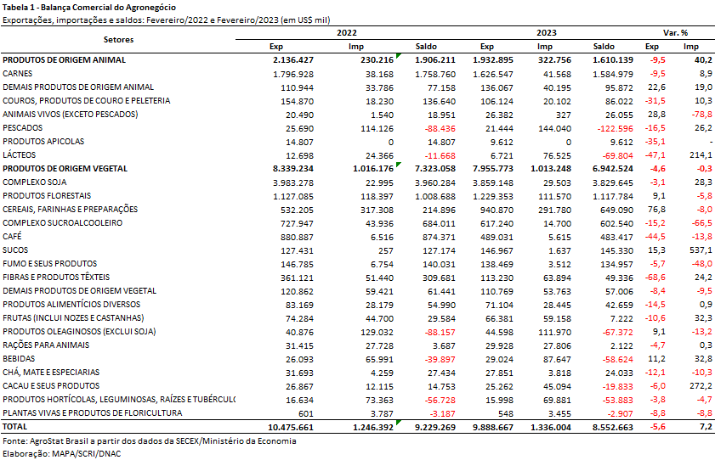

I.b – Blocos Econômicos e Regiões Geográficas
A Ásia é a principal região importadora do agronegócio brasileiro. Em fevereiro de 2023, a Ásia importou US$ 4,65 bilhões de produtos do agronegócio brasileiro, cifra 6,3% inferior em comparação aos US$ 4,96 bilhões registrados em fevereiro de 2022. Com essa queda, a participação da região teve redução de 0,4 pontos, diminuindo para 47,0% o market share do continente. A Ásia comprou quatro produtos com registros de importação superiores US$ 300 milhões: soja em grãos (US$ 2,19 bilhões; -10,4%); celulose (US$ 407,55 milhões; +109,8%); carne bovina in natura (-35,0%); e milho (US$ 354,05 milhões; +261,2%).
A União Europeia é tradicionalmente a segunda principal parceira brasileira em aquisições dos produtos do agronegócio. O valor adquirido em fevereiro de 2023 foi de US$ 1,56 bilhões (-8,9%). O bloco importou quatro produtos com registros acima de US$ 100 milhões: farelo de soja (US$ 377,77 milhões; +34,4%); soja em grãos (US$ 289,08 milhões; -28,6%); café verde (US$ 203,67 milhões; -53,4%); e celulose (US$ 170,82 milhões; +68,8%).
Além da Ásia e da União Europeia, que são os maiores demandantes dos produtos do agronegócio brasileiro, vale destacar, o crescimento de participação de 1,3 ponto percentual nas exportações para o Mercosul. O bloco de países vizinhos aumentou as compras em 35,1%, chegando a US$ 416,98 milhões. O crescimento em valores absolutos de US$ 108,34 milhões ocorreu em função das exportações de soja em grãos para a Argentina, que adquiriu toda a oleaginosa exportada ao bloco em fevereiro de 2023 (US$ 127,63 milhões).

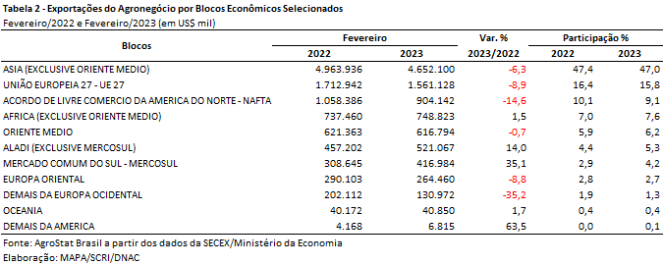

I.c – Países
A tabela 3, possui a relação dos vinte principais países importadores do agronegócio brasileiro. Em fevereiro de 2023, esses países foram responsáveis por 73,9% do valor total exportado pelo Brasil desses produtos. Esta participação significou um aumento de 2,1 pontos percentuais em relação à participação desses mesmos países em fevereiro de 2022. Logo, pode-se dizer que houve concentração da pauta exportadora do brasileiro quanto aos mercados importadores.
A China continua sendo o principal mercado de destino das exportações brasileiras do agronegócio, com aquisições de US$ 3,03 bilhões em fevereiro de 2023 (-7,2%). Este valor em importações de produtos brasileiros do agronegócio significou uma participação de 30,7% no valor total exportado. Os principais produtos importados pela China foram: soja em grãos (US$ 1,97 bilhão; -8,9%); celulose (US$ 371,81 milhões; +131,9%); carne bovina in natura (US$ 354,47 milhões; -35,1%); carne de frango in natura (US$ 124,79 milhões; +46,2%); e carne suína in natura (US$ 77,32 milhões; +85,6%).
Dois países registraram crescimento nas aquisições, em termos absolutos, acima de US$ 100 milhões: Espanha e Argentina.
A Espanha aumentou as compras de produtos do agronegócio brasileiro de US$ 242,26 milhões em fevereiro de 2022 para US$ 362,42 milhões em fevereiro de 2023 (+49,6%). Com efeito, a participação do país passou de 2,3% para 3,7% no período, colocando o país na terceira posição dentre os principais importadores. Os produtos do complexo soja foram os responsáveis por esse incremento: soja em grãos (US$ 263,64 milhões; +54,5%) e farelo de soja (US$ 33,01 milhões; +162,6%). Esses dois produtos responderam por 81,8% do valor total exportado para a Espanha nesse mês de fevereiro.
A Argentina também registrou aumento substantivo nas importações, que passaram de US$ 124,18 milhões em fevereiro de 2022 para US$ 239,90 milhões em fevereiro de 2023 (+93,2%). O crescimento das compras ocorreu devido ao registro de US$ 127,63 milhões em exportações de soja em grãos para no parceiro do Mercosul. No mesmo mês de 2022, não houve registro de aquisição de soja em grãos brasileira pela Argentina.

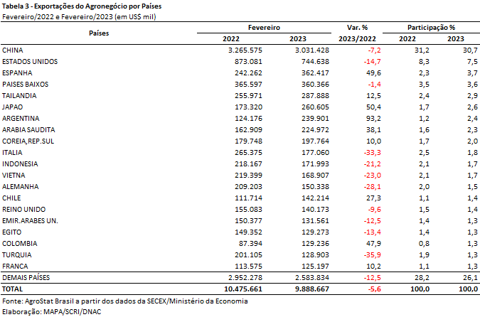

II – Resultados do Acumulado do Ano (comparativo Janeiro-Fevereiro/2023 – Janeiro-Fevereiro/2022)
As exportações brasileiras do agronegócio alcançaram recorde para o primeiro bimestre: US$ 20,10 bilhões (+4,4%). O crescimento destas exportações ocorreu em função da alta do índice de preços dos produtos (+8,5%), já que o índice de quantum se reduziu em relação ao mesmo período de 2022 (-3,8%). Este resultado ocorreu devido à queda das exportações de soja em grãos: 2,68 milhões de toneladas inferiores ao registrado em janeiro-fevereiro de 2022 (-30,8%). Por conta do excesso de chuvas na área de produção, o ritmo de colheita da oleaginosa alcançou apenas 34% do previsto em fevereiro, influenciando o resultado das exportações no início de 2023.
As importações de produtos do agronegócio foram de US$ 2,88 bilhões (+21,9%), principalmente influenciadas pelo índice de preços (+19,3%), com menor contribuição do índice de quantum (+2,2%). Tais valores não consideram insumos utilizados na produção agropecuária, como fertilizantes, defensivos, peças e equipamentos. No caso de fertilizantes (SH 31), as importações brasileiras no período atingiram US$ 2,05 bilhões (-26,0%) e 4,51 milhões de toneladas (-13,9%), com queda de preços médios em relação a 2022 (-14,1%; US$ 454,40 por tonelada).
II.a – Setores do Agronegócio
Os principais setores exportadores no período foram: complexo soja (US$ 5,37 bilhões e 26,7% do total); carnes (US$ 3,57 bilhões e 17,8%); cereais, farinhas e preparações (US$ 2,99 bilhões e 14,9%); produtos florestais (US$ 2,48 bilhões e 12,3%); e complexo sucroalcooleiro (US$ 1,69 bilhão e 8,4%). Em conjunto, estes 5 grupos destacados foram responsáveis por 80,1% das vendas externas de produtos do agronegócio.
O complexo soja apresentou queda de exportações no período (-11,5%), em virtude do desempenho da soja em grãos, principal produto do setor. As exportações do grão alcançaram US$ 3,39 bilhões (-22,7%), mesmo com variação positiva dos preços médios de exportação (+11,7%). O atraso da colheita do grão no Brasil, a maior procura por farelo de soja nos Estados Unidos, e a forte quebra de safra na Argentina, que enfrenta a pior seca dos últimos 60 anos, impulsionaram os contratos futuros dos produtos do setor e a formação internacional de preços. Além disso, a demanda chinesa alcançou níveis recordes com importações superiores a 16 milhões de toneladas, principalmente fornecidas pelos Estados Unidos. Do Brasil, a China importou 4,10 milhões de toneladas no período (67,9% do total; -34,7%), ou US$ 2,27 bilhões (-28,0%). Outros destinos foram União Europeia (US$ 289,08 milhões; -45,0%), Tailândia (US$ 178,44 milhões; +10,9%) e Argentina (US$ 127,63 milhões; não houve registros no mesmo período de 2022).
As demais vendas externas de produtos do setor (óleo e farelo) apresentaram valores recordes. As exportações de farelo de soja foram de US$ 1,46 bilhão (+9,9%), influenciadas pelos preços médios de exportação (+22,6%), com queda dos volumes exportados (-10,4%). Os principais destinos foram: União Europeia (US$ 738,50 milhões; +18,1%); Tailândia (US$ 264,68 milhões; +92,6%); e Indonésia (US$ 172,54 milhões; -24,7%). Esses três mercados representaram 80,6% do total exportado. O óleo de soja alcançou exportações de US$ 527,20 milhões (+43,9%), com volumes recordes (424,71 mil toneladas; +62,3%), e queda de preços médios (-11,3%). Os preços internacionais foram influenciados pela queda temporária da demanda por óleos vegetais no mundo (palma, soja, girassol e canola). De acordo com o CEPEA, em sua análise setorial da soja de fevereiro/2023, o mercado brasileiro também observou quedas de preços, com efeitos sobre as margens de lucro dos produtores, o que resultou em excedentes dado o enfraquecimento da demanda por óleo refinado e biodiesel. As exportações de óleo de soja foram principalmente destinadas para a Índia (48,9% de participação; US$ 257,66 milhões; +3,6%), e Bangladesh (18,5% de participação; US$ 97,40 milhões; +188,1%).
O segundo principal setor exportador foi o de carnes: alta de 5,1% no período. A China foi o destino principal de três tipos: carne bovina in natura (60,2% de participação); carne suína in natura (48,4% de participação); e carne de frango in natura (18,7%). As exportações de carne de frango para o mundo foram o maior destaque, alcançando US$ 1,57 bilhão (+25,6%) e participação de 43,9% no total do setor. A carne de frango in natura apresentou desempenho recorde em valor (US$ 1,50 bilhão; +26,6%) e em volumes (762,98 mil toneladas; +12,2%), estimulada pela alta dos preços médios de exportação (+12,8%). O surto internacional de “gripe aviária” afeta os principais produtores, a formação de preços, e estimula as exportações brasileiras por nunca haver registro de casos no país. Além da China (US$ 281,08 milhões; +52,4%), as exportações de carne de frango in natura se destinaram principalmente para Arábia Saudita (US$ 147,01 milhões; +98,2%); Japão (US$ 141,96 milhões; +33,0%); Emirados Árabes (US$ 122,86 milhões; -23,1%); e União Europeia (US$ 84,64 milhões; +22,8).
As exportações de carne bovina in natura registraram US$ 1,39 bilhão (-13,7%), com redução do volume exportado (-3,3%) e dos preços médios de exportação (-10,7%). O patamar de preços internacionais segue alto historicamente, mesmo com a recente redução de preços observada no mundo. A oferta de carne bovina é afetada por efeitos combinados de altos custos de insumos, pressão das margens de lucro dos produtores, reposição de gado, desenvolvimento e engorda de bezerros, queda de demanda internacional, dado o elevado preço da carne, bem como alterações climáticas em vários exportadores (Austrália, Estados Unidos e Argentina). Tais fatos afetam a recomposição da oferta nos Estados Unidos, principal produtor mundial. O Brasil, em contrapartida, possui boas perspectivas de oferta com expectativa de elevação do abate em 3,9% (33,6 milhões de bovinos) relativo a 2022. No entanto, as exportações brasileiras do bimestre foram influenciadas pelo recente caso atípico de Encefalopatia Espongiforme Bovina (mal da “vaca louca”) e a suspensão temporária das exportações para a China em 23 de fevereiro. Além disso, foi possível observar que a principal redução ocorreu nas exportações para o Egito, com queda de 21 mil toneladas comparado às exportações observadas no mesmo período de 2022. De acordo com recente relatório do USDA, os preços internos da carne bovina no Egito cresceram entre 15-20%, desencorajando o consumo per capita local. Assim, os principais destinos das exportações brasileiras de carne bovina in natura em janeiro-fevereiro foram: China (US$ 837,76 milhões; -4,2%); Estados Unidos (US$ 109,76 milhões; -33,8%); União Europeia (US$ 77,95 milhões; +23,6%); Chile (US$ 53,70 milhões; -2,5%); e Egito (US$ 38,42 milhões; -67,6%).
As exportações de carne suína in natura também alcançaram recordes em valor (US$ 370,16 milhões; +28,5%) e volumes (149,83 mil toneladas; +13,7%), além de alta dos preços médios (+13,0%), sustentada por baixa disponibilidade de oferta na Europa dado aumento da demanda. Os principais destinos foram China (US$ 179,18 milhões; +71,5%); Hong Kong (US$ 31,11 milhões; +23,2%); Chile (US$ 30,75 milhões; +123,4%); e Cingapura (US$ 20,93 milhões; +22,9%) – este último registrou caso recente de Peste Suína Africana.
O terceiro principal grupo exportador foi o de cereais, farinhas e preparações. As exportações de milho foram destaque e alcançaram recorde em valor de US$ 2,45 bilhões (+182,5%), devido à alta dos volumes (+141,4%) e dos preços médios (+17,0%). Os principais destinos foram: Japão (US$ 431,03 milhões; +484,4%); China (US$ 293,17 milhões); Coreia do Sul (US$ 267,44 milhões; +90,5%); e Vietnã (US$ 220,10 milhões; +365,7%). De acordo com a FAO, a sustentação de preços elevados resulta de piores condições climáticas na Argentina e atrasos no plantio da segunda safra de milho no Brasil, juntamente com forte ritmo de exportações brasileiras, e baixa disposição de oferta dos Estados Unidos. Em recente relatório de março/2023, o USDA observa a condição da oferta mundial do milho para atual temporada: forte quebra de safra na Argentina, problemas de escoamento e preços pouco competitivos nos Estados Unidos, incertezas sobre a renovação do acordo de escoamento de grãos no Mar Negro (Rússia-Ucrânia), que expira em 18 de março, e safra recorde no Brasil. Tal conjunção de fatos deve colocar a oferta brasileira do cereal como central para o suprimento mundial de milho neste ano. Os principais importadores mundiais deverão ser União Europeia, China, Japão e Coreia do Sul.
Em seguida, produtos florestais como quarto maior exportador brasileiro no primeiro bimestre. O principal item foi a celulose que alcançou recorde em volumes para o período: 3,32 milhões de toneladas (+20,7%). Como resultado, as exportações atingiram US$ 1,52 bilhão (+42,8%), estimuladas pela alta dos preços médios (+18,4%). Apenas 3 destinos concentraram 84,6% das exportações brasileiras: China (US$ 651,16 milhões; +52,9%); União Europeia (US$ 370,79 milhões; +41,9%); e Estados Unidos (US$ 263,02 milhões; +70,9%).
Por fim, as exportações do complexo sucroalcooleiro. O principal produto foi o açúcar, com vendas externas de US$ 1,40 bilhões (+17,2%): altas de 3,1% do volume exportado e 13,7% dos preços médios. Os principais destinos foram: Marrocos (US$ 140,76 milhões; +54,2); Nigéria (US$ 121,67 milhões; +9,4%); e Argélia (US$ 118,83 milhões; -10,7%). A oferta mundial foi recentemente revista devido a previsão para redução da produção de açúcar na Índia (2022/2023), o que prejudicou as perspectivas de exportação para a atual temporada. As preocupações com as menores disponibilidades de exportação em meio à forte demanda global de importações deram suporte adicional aos preços mundiais do açúcar. A FAO observa que o bom andamento da colheita na Tailândia e a precipitação abundante nas principais áreas de cultivo do Brasil impediram maiores elevações nos preços da commoditie.
Quanto às importações, o Brasil importou US$ 2,88 bilhões em produtos do agronegócio (+21,9%). Os principais produtos no período foram: trigo (US$ 261,89 milhões; -6,5%); papel (US$ 159,47 milhões; +28,2%); salmões frescos ou refrigerados (US$ 140,10 milhões; +22,0%); malte (US$ 136,0 milhões; +12,0%); leite em pó (US$ 105,81 milhões; +294,5%); vestuário e outros produtos têxteis de algodão (US$ 105,57 milhões; +42,2%); azeite de oliva (US$ 101,29 milhões; 54,5%); cevada (US$ 87,35 milhões; +126,1%); e óleo de palma (US$ 84,18 milhões; -24,4%).
Como observado, a variação de preços foi determinante para o resultado observado também nas importações. Entre os destaques mencionados, os principais foram: trigo (+27,9% em preços médios relativos ao primeiro bimestre de 2022); malte (+20,7%); leite em pó (+12,2%), vestuário e produtos do algodão (+13,2%); azeite de oliva (+23,2%); e cevada (+37,4%). Também, assim como verificado nos preços médios de exportação do óleo de soja, as importações brasileiras de óleo de palma apresentaram variações negativas nos preços médios (-28,0%).

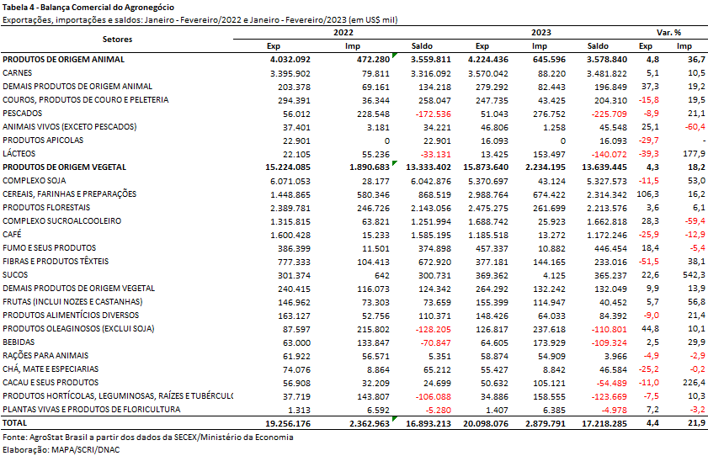

II.b – Blocos Econômicos e Regiões Geográficas
Os principais destinos das exportações brasileiras do agronegócio foram Ásia e a União Europeia.
A Ásia (exclusive o Oriente Médio) representou 44,8% das exportações do agronegócio brasileiro (US$ 9,01 bilhões; +3,8%). Principais produtos: soja em grãos (US$ 2,58 bilhões; -26,6%); milho (US$ 1,39 bilhão; +295,5%); carne bovina in natura (US$ 906,52 milhões; -6,0%); celulose (US$ 761,75 milhões; +49,8%); carne de frango in natura (US$ 596,96 milhões; +43,7%); farelo de soja (US$ 569,95 milhões; -11,3%); e óleo de soja em bruto (US$ 396,33 milhões; +40,3%).
A União Europeia, segundo principal destino das exportações brasileiras do agronegócio (16,2% de participação), registrou vendas de US$ 3,26 bilhões (-1,9%). Os principais produtos foram: farelo de soja (US$ 738,50 milhões, +18,1%), café verde (US$ 512,39 milhões, -33,5%), celulose (US$ 370,79 milhões, +41,9%), soja em grãos (US$ 289,08 milhões; -40,3%); e suco de laranja (US$ 157,71 milhões, -6,7%).
Os maiores crescimentos observados ocorreram nas exportações para a ALADI (+49,8%) e Mercosul (+24,5%). No caso dos países da ALADI, a alta das exportações no período de US$ 403,62 milhões é explicada pelas vendas externas do milho (+US$ 358,30 milhões; 88,8% da variação total; +2.210,8% de volume). Outros produtos também apresentaram forte variação: farelo de soja (+US$ 32,64 milhões); óleo de soja em bruto (+US$ 25,73 milhões); carne suína in natura (+US$ 17,23 milhões); e ovos (+US$ 15,32 milhões). Para os países do Mercosul, o crescimento das exportações foi explicado pelas vendas de soja em grãos destinadas para a Argentina (+US$ 127,63 milhões; 86,8% da variação total; não houve importações no período em 2022).

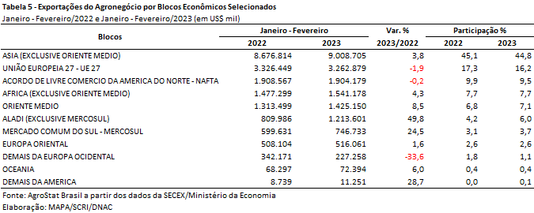

II.c – Países
Os países que mais contribuíram para o crescimento das exportações brasileiras do agronegócio em janeiro foram: Japão (+US$ 321,04 milhões), Países Baixos (+US$ 199,73 milhões), Colômbia (+US$ 172,59 milhões), Coreia do Sul (+US$ 167,10 milhões), Tailândia (+US$ 153,97 milhões), Arábia Saudita (+US$ 121,60 milhões), Espanha (+US$ 115,60 milhões), México (+US$ 114,51 milhões), e Argentina (+US$ 113,10 milhões).
Para o Japão, a alta é explicada pelas exportações de milho: +US$ 357,28 milhões; para os Países Baixos, o crescimento foi influenciado pela alta das exportações de álcool: +US$ 132,24 milhões; Colômbia, pelas vendas externas de milho: +US$ 189,53 milhões; Coréia, milho: +US$ 127,02 milhões; Tailândia, farelo de soja: +US$ 127,26 milhões; Arábia Saudita, carne de frango in natura: +US$ 72,84 milhões e milho: +US$ 56,53 milhões; Espanha, milho: +US$ 31,36 milhões, farelo de soja: +US$ 30,30 milhões, soja em grãos: +US$ 29,44 milhões, e açúcar de cana em bruto: +US$ 29,28 milhões; México, milho: +US$ 93,38 milhões e ovos: +US$ 14,96 milhões; e, no caso da Argentina, o crescimento é totalmente explicado pela exportações de soja em grãos: +US$ 127,63 milhões.

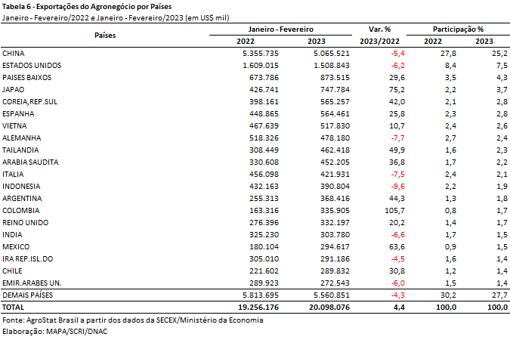

III – Resultados de Março de 2022 a Fevereiro de 2023 (Acumulado 12 meses)
Nos últimos doze meses (março/2022 a fevereiro/2023), as exportações brasileiras do agronegócio somaram US$ 159,71 bilhões, o que representou um incremento de 24,9% na comparação com os doze meses imediatamente anteriores. O agronegócio representou 47,8% do total exportado pelo Brasil no período. Nos doze meses anteriores essa participação havia sido de 43,7%.
As importações do setor foram de US$ 17,76 bilhões, um incremento de 15,6% na comparação com março/2021 a fevereiro/2022, quando as aquisições do setor haviam somado US$ 15,37 bilhões.

III.a – Setores do Agronegócio
Os produtos de origem vegetal foram os que mais contribuíram para o crescimento nas exportações brasileiras de produtos agropecuários entre março/2022 e fevereiro/2023. Entre os setores destacaram-se: cereais, farinhas e preparações (+US$ 10,04 bilhões); complexo soja (+US$ 8,13 bilhões); carnes (+US$ 5,02 bilhões); complexo sucroalcooleiro (+US$ 2,92 bilhões) e produtos florestais (+US$ 1,92 bilhão).
Em relação ao valor exportado, os principais setores foram: complexo soja (US$ 60,12 bilhões e 37,6% do total exportado); carnes (US$ 25,84 bilhões e 16,2% do total exportado); produtos florestais (US$ 16,57 bilhões e 10,4% do total exportado); cereais, farinhas e preparações (US$ 15,91 bilhões e 10,0% do total exportado) e complexo sucroalcooleiro (US$ 13,15 bilhões e 8,2% do total exportado). Em conjunto os cinco setores destacados somaram US$ 131,59 bilhões, o que representou 82,4% do total exportado pelo Brasil em produtos do agronegócio nos últimos doze meses. Os cinco principais setores do agro no período prévio (complexo, soja, carnes, produtos florestais, complexo sucroalcooleiro e café) haviam representado 81,9% do total, o que indica um pequeno aumento da concentração da pauta exportadora brasileira.
O complexo soja, principal setor do agronegócio brasileiro, registrou crescimento de 15,6% nos últimos doze meses, alcançando a cifra de US$ 60,12 bilhões. A soja em grãos representou 75,8% das vendas externas do complexo, com US$ 45,56 bilhões (+8,6%). O aumento nas exportações de soja se deu em função da expansão no preço médio do produto (+31,6%), uma vez que a quantidade embarcada teve queda de 17,5%. A China foi o principal destino da oleaginosa, tendo sido responsável por 67,8% das vendas externas do grão brasileiro (US$ 30,90 bilhões). Além da China, os principais destinos da soja em grãos foram: União Europeia (US$ 3,98 bilhões, 8,7% do total); Tailândia (US$ 1,72 bilhão, 3,8% do total); Irã (US$ 1,36 bilhão, 3,0% do total) e Turquia (US$ 1,09 bilhão, 2,4% do total). As vendas de farelo de soja registraram recorde em valor: US$ 10,47 bilhões. A União Europeia foi destino de quase metade desse montante, com US$ 4,75 bilhões (45,4%). Tanto a quantidade, como o preço do farelo de soja registraram crescimento (+10,7% e +21,9%, respectivamente). O óleo de soja em bruto obteve US$ 3,73 bilhões (+88,2%) e 2,56 milhões de toneladas (+57,9%), recordes para o período. Destacaram-se as vendas para: Índia (US$ 2,37 bilhões, ou 63,4% do total), Bangladesh (US$ 449,69 milhões, ou 12,1%), China (US$ 240,37 milhões, ou 6,4%) e Irã (US$ 202,09 milhões, ou 5,4%). Além de ter sido o principal destino do óleo de soja em bruto brasileiro, a Índia foi também o mercado que mais contribuiu para o crescimento nas vendas do produto, com US$ 1,38 bilhão a mais entre março/2022 e fevereiro/2023 do que havia sido adquirido previamente.
As carnes ocuparam a segunda posição no ranking de setores exportadores do agronegócio brasileiro, com US$ 25,84 bilhões. Na comparação com os doze meses imediatamente anteriores houve crescimento de 24,1% em valor, em função tanto da elevação dos preços (+16%), como da quantidade (+7,0%). As vendas de carne bovina foram responsáveis por quase metade do valor exportado (49,3%), enquanto a carne de frango e a carne suína tiveram participação de 38,1% e 10,2%, respectivamente. Foram exportados 34,2% a mais de carne bovina in natura nos últimos dozes meses em relação ao período prévio. A China foi o principal destino dessa proteína, com US$ 7,91 bilhões (68,3% do total). O país também foi o que mais contribuiu para o incremento nas vendas externas do produto, tendo adquirido US$ 3,68 bilhões a mais e compensando a queda nas vendas para Hong Kong, Estados Unidos, Chile, Egito, Irã, Jordânia, Turquia e Suíça, por exemplo. As exportações de carne de frango in natura registraram recorde em valor (US$ 9,46 bilhões) e quantidade (4,62 milhões de toneladas). O mercado chinês também foi o principal destino do produto, somando US$ 1,44 bilhão (+11,9%). Além da China, os maiores compradores da carne de frango in natura brasileira foram: Japão (US$ 979,10 milhões), Arábia Saudita (US$ 916,54 milhões), Emirados Árabes Unidos (US$ 911,01 milhões) e União Europeia (US$ 529,27 milhões). Foram exportados US$ 2,49 bilhões em carne suína in natura, ou seja, 1,5% acima do que havia sido registrado ao período anterior. O quantum foi recorde: 1,03 milhão de toneladas (+1,2%). Apesar da queda de 6,5% em valor, a China obteve 45,3% das vendas do produto, com o montante de US$ 1,13 bilhão.
Em seguida destacaram-se os produtos florestais, cujas vendas externas foram de US$ 16,57 bilhões. Na comparação com os doze meses anteriores houve aumento de 13,1% em valor, graças à expansão no quantum (+8,3%) e no preço médio (+4,4%). As vendas de celulose somaram US$ 8,84 bilhões, recorde para o período. A quantidade embarcada também foi a maior da série histórica: 20,37 milhões de toneladas. A China obteve share de 40,2% das exportações do produto, somando US$ 3,55 bilhões (+23,2%). Outros mercados importantes para a celulose brasileira foram: União Europeia (US$ 2,31 bilhões) e Estados Unidos (US$ 1,28 bilhão). As exportações de madeiras e suas obras foram de US$ 5,07 bilhões (queda de 9,1% antes os doze meses anteriores), dos quais 48,1% foram para os Estados Unidos (US$ 2,44 bilhões, -5,7%) e 16,8% foram para a União Europeia (US$ 851,56 milhões, +9,9%).

As vendas externas de cereais, farinhas e preparações alcançaram US$ 15,91 bilhões, dos quais 85,8% corresponderam às exportações de milho (US$ 13,66 bilhões). Tal cifra representa um incremento de 214,1% em relação ao período anterior e foi recorde para a série histórica. A quantidade embarcada também foi a maior já registrada: 48,11 milhões de toneladas. A União Europeia foi o principal mercado para o grão, com US$ 2,34 bilhões (+257,7%). Em seguida destacaram-se: Irã (US$ 2,02 bilhões, +152,2%), Japão (US$ 1,72 bilhão, +332,8%) e Egito (US$ 917,74 milhões, +33,8%).
Por fim destacaram-se as exportações do complexo sucroalcooleiro, com 13,15 bilhões (+28,6%). As vendas de açúcar representaram 85,3% desse montante, com US$ 11,22 bilhões (+22,1%). O açúcar de cana em bruto registrou US$ 9,68 bilhões, sendo 17,1% desse montante destinado ao mercado chinês (US$ 1,66 bilhão). Outros mercados importantes para o açúcar brasileiro foram: Argélia, Marrocos, Nigéria e União Europeia, que importaram em conjunto US$ 2,65 bilhões do produto.
Apesar de não constar entre os setores acima, cabe destacar ainda as exportações de suco de laranja, que foram recordes em valor: 2,53 milhões de toneladas. União Europeia e Estados Unidos foram os principais destinos, com 1,31 milhão de toneladas e 1,04 milhão de toneladas, respectivamente.
Em relação às importações de produtos do agronegócio nos últimos doze meses cabe destacar: trigo (US$ 2,03 bilhões, +20,8%), papel (US$ 942,58 milhões, +10,2%), óleo de palma (US$ 771,61 milhões, +8,9%), salmões frescos ou refrigerados (US$ 771,48 milhões, +19,0%), malte (US$ 753,45 milhões, +10,7%), milho (US$ 591,64 milhões, -12,8%) e azeite de oliva (US$ 576,38 milhões, +31,6%).

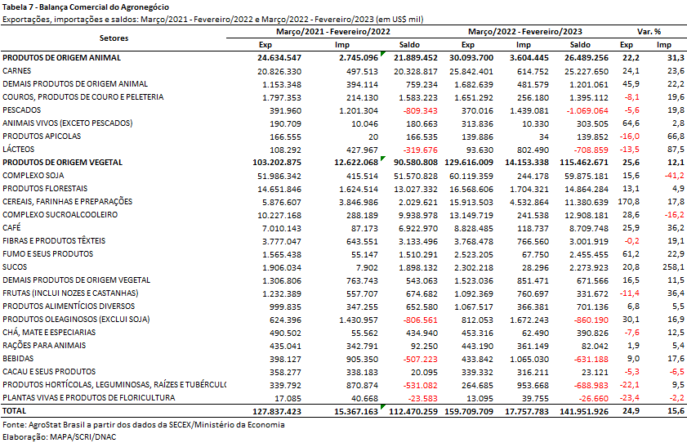

III.b – Blocos Econômicos e Regiões Geográficas
A Ásia, principal destino das exportações brasileiras do agronegócio nos últimos doze meses, foi responsável por 49,6% das vendas externas do setor (US$ 79,19 bilhões). Na comparação com o período anterior houve aumento de 21,7%, principalmente em função do aumento das vendas de milho (+US$ 3,40 bilhões), carne bovina in natura (+US$ 3,40 bilhões), soja em grãos (+US$ 1,86 bilhão), óleo de soja em bruto (+US$ 1,51 bilhão) e farelo de soja (+US$ 1,21 bilhão).
As exportações para a União Europeia registraram aumento de 32,1%, somando US$ 25,47 bilhões. Como resultado, o share do bloco aumentou quase um ponto percentual, passando de 15,1% para 15,9%. O crescimento nas vendas de milho e farelo de soja foi o principal fator para o resultado observado junto à União Europeia.
Cabe destacar ainda o aumento nas vendas para o Oriente Médio, que foi de US$ 8,0 para 12,51 bilhões, ou seja, US$ 4,51 bilhões a mais (+56,3%). A expansão nas vendas de milho (+US$ 1,71 bilhão) e soja em grãos (+US$ 1,01 bilhão) foi o que mais contribuiu para tal resultado.

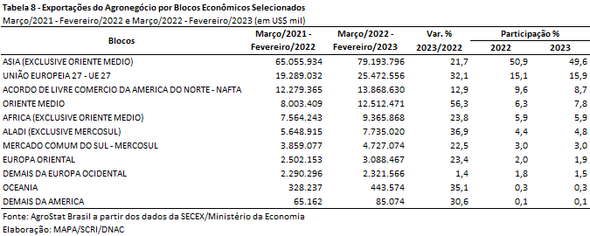

III.c – Países
A China se mantém enquanto principal país de destino das vendas externas brasileiras de produtos do agronegócio entre março de 2022 e fevereiro de 2023, alcançando a cifra de US$ 50,43 bilhões. Na análise comparativa houve crescimento de 15,1% sobre o mesmo período anterior. A despeito desse crescimento houve queda na participação desse mercado (34,3% para 31,6%). O mercado chinês foi ainda o que mais contribuiu para o crescimento das exportações brasileiras. A carne bovina foi o produto que mais contribuiu para a expansão nas vendas, com ampliação de US$ 3,68 bilhões, seguida da soja em grãos (+US$ 1,31 bilhão), celulose (+US$ 668,38 milhões) e milho (+US$ 616,44 milhões).
Além da China, os países que mais contribuíram para o aumento das exportações brasileiras do agronegócio foram: Irã (+US$ 2,19 bilhões), Japão (+US$ 1,86 bilhão), Espanha (+US$ 1,47 bilhão), Índia (+US$ 1,41 bilhão), Países Baixos (+US$ 1,26 bilhão) e Indonésia (+US$ 1,06 bilhão).
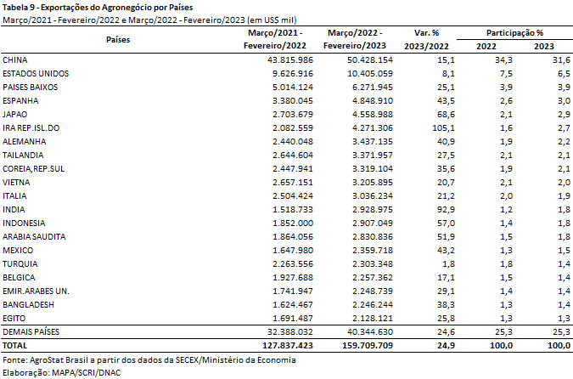

NOTA METODOLÓGICA
A classificação de produtos do agronegócio utilizada nesta nota foi atualizada de acordo com a Resolução CAMEX Nº 125, de 15/12/2016, que alterou a Nomenclatura Comum do MERCOSUL – NCM para adaptá-la em relação às modificações do Sistema Harmonizado de Designação e de Codificação de Mercadorias (SH-2017), que estabelece um método internacional para a classificação de mercadorias.
A Balança Comercial do Agronegócio utiliza uma classificação dos produtos do agronegócio que reúne 3.065 NCM’s em 25 setores. Essa é a mesma classificação utilizada no Sistema de Estatísticas de Comércio Exterior do Agronegócio Brasileiro, AGROSTAT BRASIL - base de dados on line que oferece uma visão detalhada e atualizada das exportações e importações brasileiras do agronegócio. Mais informações da metodologia e classificação podem ser consultadas no site: http://agrostat.agricultura.gov.br
MAPA/SCRI/DNAC/CGEA
13/03/2023

Apesar da previsão de safras elevadas, os produtos em destaque possuem baixa disponibilidade para exportação atual em virtude de atrasos na colheita (soja), maior consumo interno (trigo), “agentes de indústrias nacionais buscaram se estocar, diante de preocupações com a safra argentina – o país vizinho teve perdas expressivas na temporada de 2022 e, com isso, os excedentes exportáveis recuaram” https://www.cepea.esalq.usp.br/upload/revista/pdf/0010178001678209188.pdf, e problemas relativos ao clima e safras anteriores (menor moagem de cana de açúcar) - https://observatoriodacana.com.br/listagem.php?idMn=63
Valor real dos produtos alimentícios descontada a inflação do período.
O índice de preços dos alimentos do Banco Mundial é composto por uma cesta de produtos com peso elevado de commodities exportadas pelo Brasil. Os produtos do complexo soja, por exemplo, possuem uma participação de 26,1% na cesta dos alimentos que compõem o índice de preço dos alimentos do Banco Mundial. Caso se some aos produtos do complexo soja outros produtos, como: milho, açúcar, carne bovina, carne de frango e laranja; tem-se 63,7% da composição da cesta dos alimentos que compõem o índice de preço dos alimentos do Banco Mundial.
Este índice consiste na média de preço do grupo de cinco commodities (cereais, óleos vegetais, lácteos, carnes e açúcar), ponderadas pela participação das mesmas nas exportações entre os anos de 2014 e 2016
Tal fato é reflexo da significativa diminuição dos preços dos óleos vegetais (-3,2% em fev/23 na comparação com jan/23) e lácteos (-2,7% em fev/23 na comparação com jan/23), que foi abrandada, sobretudo, pelo aumento no preço do açúcar no mercado internacional (+6,9% em fev/23 na comparação com jan/23).
SH 3808 – “inseticidas, rodenticidas, fungicidas, herbicidas, inibidores de germinação e reguladores de crescimento para plantas, desinfetantes e produtos semelhantes, apresentados em formas ou embalagens para venda a retalho ou como preparações ou ainda sob a forma”
Produtos de Química Orgânica
Relatóiro mensal Cecafé – Janeiro 2023.
https://www.conab.gov.br/info-agro/safras
Os preços registrados pelo Banco Mundial da carne de frango estão 16,9% superiores em fevereiro de 2023 na comparação com o mês de fevereiro de 2022.
Estimativa do Departamento de Agricultura dos Estados Unidos: https://apps.fas.usda.gov/psdonline/circulars/production.pdf
6º Levantamento da Safra 2022/23 da Conab.
Agromensal Milho CEPEA/USP – Fevereiro/2023. Segundo o Cepea, os embarques brasileiros foram intensos em fevereiro, como reflexo de negócios fechados anteriormente, que foram influenciados pela redução da oferta mundial, tendo em vista a menor produção nos Estados Unidos e na Ucrânia e os problemas climáticos na Argentina. Além disso, o receio quantos aos acordos de exportações pelo Mar Negro mantiveram a expectativa de embarques nacionais aquecidos e de preços atrativos aos produtores brasileiros.
China's sugar output seen lower on drought in southwest https://www.reuters.com/article/china-sugar-idUSKBN2VB0Z9
Agromensal Açúcar CEPEA/USP – Fevereiro/2023
Um dos motivos para se calcular as séries dos IPQ-EI (Índice de Preços e Quantum das Exportações e Importações) é que aumentos ou quedas nos valores exportados ou importados não são tão informativos se não se conhecer quanto da variação é devido à mudança de preços dos bens ou quanto se deve à variação nas quantidades. Nesse sentido, com as séries de IPQ-EI, torna-se possível decompor proporcional ou percentualmente os valores exportados ou importados nas respectivas variações de preços e quantidade de seus componentes. https://balanca.economia.gov.br/balanca/IPQ/arquivos/Metodologia-IPQ-EI.pdf
“De acordo com a Conab (Companhia Nacional de Abastecimento), até 26 de fevereiro o Brasil havia colhido 34% das 152,88 milhões de toneladas previstas para a temporada 2022/23, menos que os 42,1% colhidos em igual período do ano passado. Dentre os estados, 77,1% foram colhidos em Mato Grosso, abaixo dos 80,5% na temporada passada; 40% em Goiás, contra 55% há um ano; 21% em Minas Gerais, contra 26% neste mesmo período da temporada passada; 10%, no Paraná, inferior aos 29% há um ano; e apenas 2% em Santa Catarina, contra 17% na safra passada. Em São Paulo, a colheita atingiu apenas 25% da área, e em Mato Grosso do Sul, 24%, significativamente abaixo dos respectivos 31% e 47% colhidos há um ano. No Tocantins, foram colhidos 35%, abaixo dos 60% há um ano. Já na Bahia, foram colhidos 8% da área de soja, acima dos 7% no mesmo período da safra passada; 27% no Maranhão, também superior aos 19% há um ano; e 15% no Piauí, acima dos 13% na safra passada” https://www.cepea.esalq.usp.br/upload/revista/pdf/0791298001678209141.pdf
Previsões indicam produção de 31 milhões de toneladas para a atual safra, frente a previsões anteriores de 50 milhões de toneladas, realizadas em 2022.
https://afnews.com.br/boletim_diario/minuto-da-soja-o-dia-que-antecede-o-relatorio-de-oferta-e-demanda-do-usda/?utm_campaign=Newsletters+-+di%C3%A1ria&utm_content=MINUTO+DA+SOJA%3A+o+dia+que+antecede+o+relat%C3%B3rio+de+Oferta+e+Demanda+do+USDA+-+AF+News+%281%29&utm_medium=email&utm_source=EmailMarketing&utm_term=MINUTO+DA+SOJA%3A+o+dia+que+antecede+o+relat%C3%B3rio+de+Oferta+e+Demanda+do+USDA
https://www.fao.org/worldfoodsituation/foodpricesindex/en/
“Os preços dos derivados caíram no Brasil em fevereiro, pressionados pela baixa demanda, sobretudo, doméstica. Consumidores de óleo de soja estiveram afastados do mercado, com dificuldades em obter margem de lucro ao repassar o preço para o produto refinado. Além disso, parte das indústrias alimentícias esteve ausente das aquisições em fevereiro, indicando estar abastecida para médio prazo. O enfraquecimento da demanda pelo setor de biodiesel também pressionou as cotações. Com isso, o preço do óleo de soja bruto degomado (com 12% de ICMS incluso), na região de São Paulo (SP), foi de R$ 6.526,94/tonelada em fevereiro, a menor média desde julho/20, em termos reais, com quedas de 6% em relação ao mês passado e de 25% frente ao de fevereiro/22”. https://www.cepea.esalq.usp.br/upload/revista/pdf/0791298001678209141.pdf
https://www.ers.usda.gov/webdocs/outlooks/105840/ldp-m-344.pdf?v=989.1
https://www.canalrural.com.br/noticias/pecuaria/boi-2023-sera-pautado-por-maior-disponibilidade-interna-de-carne/
https://www.gov.br/agricultura/pt-br/assuntos/noticias/mapa-adota-providencias-sobre-caso-de-eeb-no-brasil-1
“Prices are expected to continue increasing in response to the ongoing devaluation of the Egyptian pound and complex import procedures”. https://apps.fas.usda.gov/newgainapi/api/Report/DownloadReportByFileName?fileName=Livestock%20and%20Products%20Annual_Cairo_Egypt_EG2022-0032.pdf
https://www.fao.org/worldfoodsituation/foodpricesindex/en/
https://www.woah.org/app/uploads/2023/02/asf-report28.pdf
https://www.fao.org/worldfoodsituation/foodpricesindex/en/
Argentina corn exports (Oct 2022 – Sep 2023) are forecast at 29.0 million tons, the lowest since 2017/18. This year’s production , like 2017/18, has been heavily impacted by drought, which is expected to reduce supplies available for export. The cut comes at a difficult time for global corn supplies. At the start of the 2022/23 marketing year, U.S. exports were constrained by logistical problems and relatively uncompetitive prices. Since mid-January, U.S. price competitiveness has improved but export sales have been slow to respond. At the same time, export inspection data for January and February combined is about half of the average shipped during the same period in 2020/21 and 2021/22. As a result, the U.S. export forecast is trimmed by another 2.0 million tons this month. The renewal of the Black Sea Grain Initiative has yet to be renegotiated from its current March 18 expiration, leaving some uncertainty in the future of Ukraine’s grain exports. In stark contrast, Brazil is forecast to harvest a record crop of 125.0 million tons and export a record 52.0 million tons (Oct 2022 – Sep 2023). Though Brazil is expected to export large volumes between July and September after its safrinha harvest, ultimately, 2022/23 global trade is forecast down 2.6 million tons this month. https://apps.fas.usda.gov/psdonline/circulars/grain.pdf
https://www.fao.org/worldfoodsituation/foodpricesindex/en/

